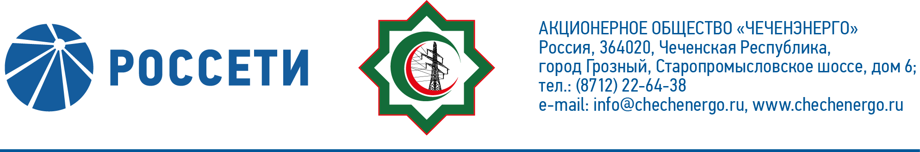
СООБЩЕНИЕ
о проведении годового Общего собрания акционеров АО «Чеченэнерго»

Акционерное общество «Чеченэнерго» сообщает о проведении годового Общего собрания акционеров в форме заочного голосования со следующей повесткой дня:
Утвердить следующую повестку дня годового Общего собрания акционеров Общества:
1. Об утверждении годового отчета, годовой бухгалтерской (финансовой) отчетности Общества за 2020 год.
2. О распределении прибыли (в том числе о выплате (объявлении) дивидендов) и убытков Общества по результатам 2020 года.
3. Об избрании членов Совета директоров Общества.
4. Об избрании членов Ревизионной комиссии Общества.
5. Об утверждении аудитора Общества.
6. Об утверждении Устава АО «Чеченэнерго» в новой редакции.
7. Об утверждении Положения о Правлении АО «Чеченэнерго».
Дата проведения Общего собрания акционеров АО «Чеченэнерго» (дата окончания приема заполненных бюллетеней): 19 мая 2021 года.
При определении кворума и подведении итогов голосования учитываются голоса, представленные бюллетенями для голосования, полученными Обществом не позднее 18 мая 2021 года.
Почтовый адрес, по которому может быть направлен заполненный бюллетень для голосования: 109052, Россия, г. Москва, ул. Новохохловская, д. 23, стр. 1, АО «СТАТУС».
С информацией (материалами), предоставляемой при подготовке к проведению годового Общего собрания акционеров АО «Чеченэнерго» (далее – Собрание), лица, имеющие право на участие в Общем собрании акционеров Общества, могут ознакомиться в период с 28 апреля 2021 года по 18 мая 2021 года, с 09 часов 00 минут до 16 часов 00 минут, а также 19 мая 2021 года в день проведения Собрания, по адресам:
- Ставропольский край, г. Пятигорск, ул. Подстанционная, д. 13а, ПАО «Россети Северный Кавказ», тел. (8793) 40-18-12;
- 109052, Россия, г. Москва, ул. Новохохловская, д. 23, стр. 1, АО «СТАТУС», тел. (495) 280-04-87;
- а также с 28 апреля 2021 года на веб-сайте Общества в сети Интернет: www.chechenergo.ru.
В случае, если зарегистрированным в реестре акционеров Общества лицом является номинальный держатель акций, указанная информация (материалы) направляется до 28 апреля 2021 года в электронной форме (в форме электронных документов) номинальному держателю акций.
Список лиц, имеющих право на участие в годовом Общем собрании акционеров АО «Чеченэнерго», составлен по состоянию на 24 апреля 2021 года.

Совет директоров АО «Чеченэнерго»

